Januari GROENE VINGERS 2022 Nummer 32
Volkstuinvereniging Ons Genoegen Heerjansdam
De aanloop naar de winter was nat, zeer nat. Het onkruid was niet om door te komen, al was het alleen al door de klonters aan de rubber laarzen. Een enthousiaste tuinder stoort zich hier niet aan en blijft elke dag positief hopen op een zonnetje. Nou het begin is er. Want wie een zadenlijst heeft ontvangen, krijgt meteen de kriebels. Elk jaar vaste prik. Heftig wordt gedacht aan de komende werkzaamheden en de indeling van de tuin en het zaad moet als het kan volgende week al wortel schieten.  GELUKKIG ZIJN WE OOK WIJS GENOEG OM TE WETEN, DAT DAAR NOG GEDULD VOOR NODIG IS.  Dit is de laatste Nieuwsbrief van dit jaar. KAN NOG NET ONDER DE KERSTBOOM GELEZEN WORDEN. Je kan toch nergens heen in deze downperiode. Maar desondanks wordt iedereen een groeizaam en spitachtig jaar toegewenst. Veel tuinplezier zal er zeker zijn en nu nog een beetje verdraagzaamheid en het jaar 2022 kan niet meer stuk.  Iedereen een gezond en gelukkig nieuwjaar toegewenst! | Voorwoord 1  Moestuin januari 1  Moestuin februari 2  Oost-Indische kers 4  Kascontrole 5  Winteroogst 5  Viespeuken 6  Nieuwe vacature 6  Gedicht van de maand 7

MOESTUIN IN JANUARI
In januari hebben we het rustig. Misschien is er nog wat kool, die geoogst kan worden, of hier en daar een spruit. Als het goed is, is het spitwerk al gedaan. Zo niet, dan kan het nog. Planning
In januari kunnen we al bedenken, wat dit jaar verbouwd gaat worden. En welke voorbereiding heb je daarvoor nodig? Het is ook een goed moment om wat grotere werkzaamheden aan te pakken; zoals het maken van vakken in de moestuin, het repareren van een composthoop, of gereedschap, of het maken van een afdak voor tomaten.
Zaden
Het is nu ook een goed moment om de doos met zaden eens op te ruimen. Zaad dat te oud is of in slechte staat kan weg. En tegelijkertijd is er weer zicht op wat er bijbesteld moet worden. (Inleveren van de bestelling graag voor 10 januari 2022)
Opgeslagen groenten
Wie nog groenten in de opslag heeft liggen, zoals aardappels, wortels of bieten, zal nu af en toe moeten controleren hoe het er mee staat. Verwijder beschimmelde groenten voor ze de rest aansteken.
Snoeien
Snoeiwerk dat is blijven liggen, kan nu nog gedaan worden. Druiven en bessen kunnen nog prima in januari gesnoeid worden. Ook appel en peer kunnen nog gesnoeid worden.
MOESTUIN IN FEBRUARI Februari is echt een overgangsmaand richting lente. Een prima periode dus om de moestuin te gaan voorbereiden.
Deze maand is bekend om zijn koude en gure dagen, al laten de weergoden het dit jaar wat afweten. We verwachten een periode van zachte temperaturen overdag afgewisseld met lichte vorstperiodes 's nachts. Start met een aantal moestuinklusjes en haal de lente toch al even in huis! Voorzaaien Omdat februari nog een koude maand is om buiten te zaaien of te planten, kan je binnenshuis beginnen met het voorzaaien..

Opruimen van perceel
Het is heel erg belangrijk te starten met een gezond en ziekte- en onkruidvrij perceel.
Dit kan natuurlijk nooit gegarandeerd worden, maar met de juiste hygiënevoorwaarden kom je al een heel eind verder.
Verwijder afgestorven planten, dode takken en bladeren die als winterbescherming zijn blijven liggen. Laat nooit delen van zieke planten liggen in de moestuin, want bladeren, stengels en zelfs de wortels kunnen een bron van virussen, ziekten en bacteriën zijn.
Ook het wegnemen van de resterende kolen of koolstronken (steel + wortel) moet in deze periode gebeuren.
Grondbewerking In februari kan er nog altijd gespit worden, een belangrijk element is het verlichten van bijvoorbeeld zware kleigronden.
Ook het inbrengen van (blad)compost en organische materialen is een belangrijke schakel in het verbeteren van de bodem. Ook de aangeleverde paardenmest kan nu goed door de grond gespit worden..
Het is nu de ideale periode om de zuurtegraad of pH van de bodem te onderzoeken en te verbeteren.
Stel dat je een zure grond hebt, dan kan je deze perfect gaan neutraliseren door kalk te strooien. Kalk verricht wonderen in de moestuin want ook heermoes, een alom bekend kruid dat moeilijk te weren is door de weelderige wortelgroei, kan het hierbij jaar na jaar moeilijker krijgen. Strooi zeker kalk op plekken waar je later koolgroenten wilt zaaien.
Wat kan je nu al zaaien?
Het is echt nog heel vroeg, maar op een verwarmd plekje in de huiskamer of kas kan je toch al meerdere groentes zaaien.

Erwten
Het is een peulgewas, dat perfect groeit bij koude en gure weersomstandigheden.
De kiemtemperatuur hoeft dan ook niet hoog te zijn, want 10 tot 15 C° is ideaal!
De zaden voorweken geeft sneller kiemresultaat.
Na enkele dagen zie je de eerste zaailingen al boven komen piepen!

Tuinbonen Labbonen of tuinbonen zijn de ijsberen onder de peulgewassen, want ook deze groente kan heel vroeg geplant worden. In tegenstelling tot wat de naam doet blijken, is de tuinboon enkel verwant met de gewone boontjes. Wel behoren ze allebei tot de vlinderbloemigen die op hun beurt terug stikstof in de bodem afgeven. Planten vanaf februari in een licht verwarmde ruimte zal de tuinboon ten goede komen. Uitplanten vanaf eind maart, begin april en al gauw zal er over gegaan worden tot bloemzetting, wat bij de tuinboon echt een plaatje is!

Radijs
Tegenwoordig zijn al heel wat soorten radijzen en variëteiten te verkrijgen, van lang wit, tot bolachtig oranje.
Zaaien vanaf februari onder glas of koude bak.
Uitdunnen na enige tijd is wel noodzakelijk om de mooi gevormde radijsjes te kunnen oogsten.
Radijs behoort tot de wortelgewassen.
Een radijs is dus een verdikte wortel.

Pepers en paprika’s
Ook voor pepers en paprika’s, beiden warmte minnende groentes is het nu de hoogste tijd om te gaan zaaien. Kiemen gebeurt veelal bij een goede temperatuur van 23 tot 25C° soms al na een week. Opkweken van pepers en/of paprika’s vergt wat tijd en vooral warmte…
Paprika en pepers | Pepers / piments | Sierpepers zijn lekker

Spinazie
Spinazie kan in februari al gezaaid worden. Onder glas of in een koude bak gedijt deze groente het best. Kies bij voorkeur voor seizoensgebonden rassen, want ook hier is verwarring mogelijk. Oogsten kan al vanaf april afhankelijk van het weer. Spinazie is trouwens een groente die wat vorst kan hebben.
OOST-INDISCHE KERS (een bijdrage van Simona Blaauw}
Nu het oogstseizoen voorbij is liggen de tuinen er nogal verlaten bij. Hier en daar staat nog een kool of een prei te pronken op het veld, maar verder ziet het er leeg uit. Of toch niet? Her en der op de tuinen zie je nog plukjes groen, soms zelfs nog met een oranje bloem. De Oost-Indische kers! Die blijft het doen tot de vorst er pap van maakt.
Wat is dat voor een plant en wat kan je er mee? Veel hobbytuinders hebben het op de tuin staan. Sommigen omdat het gewoon een mooie kruiper is, en anderen omdat zij geloven dat het luis weg houdt van andere planten. Of dat laatste waar is zijn de meningen over verdeeld, maar het is zeker een leuke plant. Het kruipt over de bodem, heeft mooie ronde bladeren en vrolijke bloemen in alle schakeringen van geel naar rood. Na één keer zaaien blijft die terugkomen want over het algemeen zaait die zichzelf vrolijk uit.
Maar kan er ook wat meer mee gedaan worden dan alleen als sierplant of als offer aan de luizen? Als je even op internet zoek blijkt dat je er heel veel meer mee kan. Het is volledig eetbaar. En heeft ook nog eens geneeskrachtige eigenschappen. Van de bloemen kan je zelfs wijn maken! Leuk om eens nader kennis mee te maken.
Eten: De smaak van de bladeren lijkt een beetje op waterkers. Licht pittig, beetje peperig. Vandaar ook de toevoeging ‘kers’ in de naam. Overigens komt deze plant helemaal niet uit Oost Indië maar uit Zuid Amerika. Maar in de tijd dat deze plant hier geïntroduceerd werd, was het iets exotisch en ‘dus’ uit Indië of India….
De bladeren en bloemen kan je gebruiken in een salade. Of maak een pesto van de bladeren door ze samen met wat olie, knoflook, (Parmezaanse) kaas en noten of pitten in een blender of met een staafmixer te pureren. Maak een indrukwekkend hapje door de bloemen te vullen met verse roomkaas, mayonaise, een beetje citroensap, en fijngesneden bladeren. Of gebruik de bladeren als onderkant van hartige muffins. Leg daarvoor steeds een blad in een muffinvorm voordat je het vult met je beslag. En de bloemen zijn natuurlijk altijd prachtig als garnering voor een gerecht. De onrijpe zaden worden vaak ingelegd als een soort kappertje. Er zijn hier talloze recepten van. Een hele eenvoudige is deze; Kook een kop zaadjes minimaal 5 minuten in een mengsel van ½ l water, ¼ l azijn, 1 tl suiker, zout, en kruiden naar keuze. Bijvoorbeeld basilicum, tijm, laurier, jeneverbes of een mengsel hier van. Doe ze daarna in een schone pot. Sluit de pot af en laat de pot afkoelen. Bewaar in de koelkast. Het beste is dit minimaal een week te laten trekken voor de smaak. Geneeskrachtig: Deze plant zit onder andere vol vitamine C en ijzer. Daarnaast bevat het stoffen die als een natuurlijke antibioticum werkt. Het wordt traditioneel vaak ingezet tegen luchtweg- en urineleiding infecties. Het zou helpen tegen verkoudheid en griep. Zeker in de winter goed om te weten!!Ook wordt het vaak ingezet tegen schurft.

Meestal worden verse bladeren of bloemen gebruikt. Je kan het zo eten, of er een thee van maken. Ook worden de (gedroogde) bladeren en bloemen wel eens overgoten met olie om zo de werkzame stoffen er uit te trekken. Na een week of 6 kan je de gefilterde olie gebruiken als verwarmende massageolie.

Al met al een indrukwekkend plantje met vele mogelijkheden. Volgend jaar nog meer er van zaaien!!
KASCONTROLE
Voor het controleren van de kas, hebben we leden nodig. Het is nog niet zeker , of we een jaarvergadering kunnen houden. Het is wel belangrijk dat we ten behoeve van de financiën controle laten uitvoeren. Controle hoe de vereniging met het geld omgaat.
Piet de Graaf is ook dit jaar lid van de controlecommissie en hij heeft nog 2 assistenten nodig.
GEEF JE ALVAST OP, als je nieuwsgierig bent naar de werkwijze van de penningmeester.

WINTEROOGST
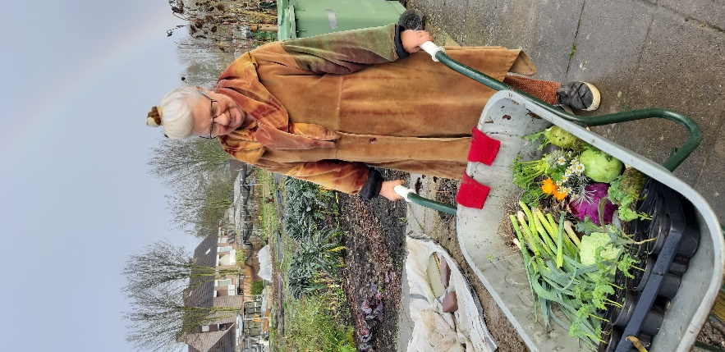
Net als je half december denkt, dat het gebeurd is met de gewassen op het land, komt Maria de Graaf langs met een kruiwagen oogst. Zo zie je maar eens, dat tuinieren tot diep in de winter door kan gaan. Zo’n kruiwagen is alleen al een feestje om naar te kijken, laat staan als de pannen op tafel staan. Dat wordt zeker smullen. Een waar lichtpuntje in coronatijd.

ONVERSCHILLIGE VIESPEUKEN
Het is best lekker om met blote handen in de grond te wroeten. Op regenachtige dagen worden ze dan lekker blubberig. Niet iedereen vindt dat prettig en er zit natuurlijk een limiet aan. Aan nattigheid heeft het de laatste maanden niet ontbroken, dus een halve kruiwagen blubber aan de laarzen was meer regel dan uitzondering geweest.
Waar we geen uitzondering voor kunnen maken is het rechtmatig of onrechtmatig gebruik van verenigingsspullen. Gebruiken mag altijd, maar het kapot of smerig terugbrengen mag niet. Onderstaande foto is een gebruikte kruiwagen, die in deze staat is terug gezet in het 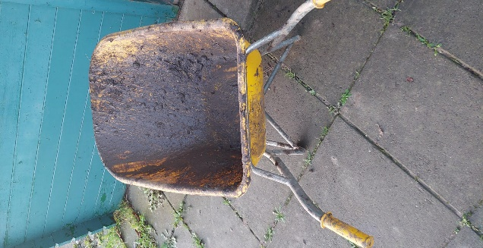gereedschapshok. 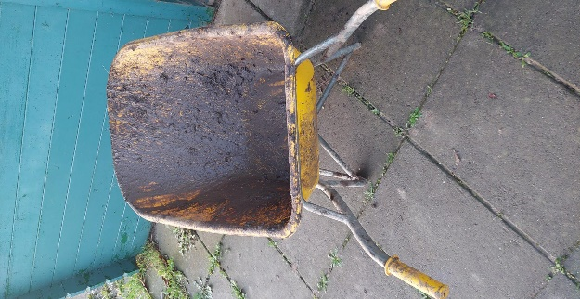
Het bloedrood op de kaken van schaamte is hier wel op zijn plaats. De dader ligt in het compostvat. Ook als de kraan voor de winter is afgesloten is het, lijkt mij, een kleine moeite om een emmer slootwater te scheppen en even de kruiwagen schoon te spoelen.
Een ieder, die betrapt wordt kan er op rekenen, dat er een flinke boete tot royeren boven het hoofd hangt. Wat mij betreft, mag je best een verrader zijn, als het wordt opgemerkt.
Maar….je kan natuurlijk ook zelf de dader aanspreken.
De voorzitter

NIEUWE VACATURE
Kleine oproep met grootse waardering.
De Volkstuinvereniging heeft weinig techniek nodig. Maar… als dat kleine beetje techniek ons op de droogste dagen in het jaar in de steek laat en Marco en Dennis nou net op vakantie zijn of aan het werk. Dan is dat de tijd, dat jij kunt schitteren.

We zoeken enthousiastelingen, die handig zijn om een verstoring in het pompsysteem te verhelpen. Dit kan afhankelijk van de storing middels een reset knop indrukken, een pvc buis repareren of een elektrische fout opzoeken. Heb jij kennis hiervan ( of kennissen) horen wij dit graag om zo een (ver)storing in de toekomst met elkaar snel te kunnen verhelpen.

Groeten, Dennis
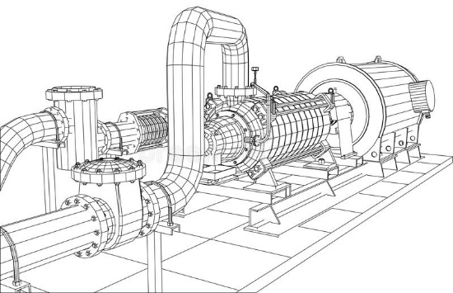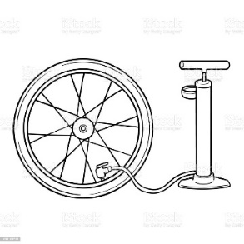
Is dit de uitdaging voor jou? Neem dan contact op met Dennis of Marco.
Vanzelfsprekend word je “ingewerkt” door Dennis of arco.

GEDICHT VAN DE MAAND
De winterpeen vertelde terecht
Het volkstuinleven is niet zo slecht
Alleen van die corona-aardbei krijg ik de hik
En dusdanig benauwd, dat ik bijna stik
Ze vermenigvuldigen zich als gekken
Je zou ze met wortel en al de grond uit trekken
Maar ja, voor wortels heb ik een zwak
Dus zal ik maar voor ieders gemak
Mijn denkwijze een beetje keren
En nu van de hutspot gaan profiteren
Het is maar een idee en een klein gebaar
Ik wens iedereen een Gelukkig Nieuwjaar

